Taxonomie FINREP

Rappel du cadre général
La taxonomie FINREP Française est basée sur l'instruction de la Commission Bancaire n°2006-04 du 28 juin 2006 relative à la transmission à la C.B. par les établissements de crédit, les entreprises d'investissement et les compagnies financières de documents financiers consolidés établis à partir des normes comptables internationales IAS / IFRS.
Cette instruction est la déclinaison française du dispositif de reporting commun européen « FINREP » finalisé par le CEBS en décembre 2005.
Le reporting Finrep est défini au format XBRL (eXtensible Business Reporting Language) qui est un format universel de description pour l'échange de données comptables et financières dont le principe consiste à identifier de façon unique chaque donnée ou information dans un dictionnaire appelé taxonomie.
Une taxonomie XBRL est composée d'un schéma et de bases de liens.
Le schéma XBRL (fichier .xsd) définit les taxonomies de référence et les bases de liens.
En outre, il définit les concepts utilisés dans les rapports ainsi que leurs attributs (identification, type, période, balance …).
Les 5 bases de liens (fichiers .xml) définissent diverses relations :
- Label : définit les relations entre les concepts et les libellés de différentes langues
- Reference : définit les relations entre les concepts et les références réglementaires
- Presentation : définit les relations hiérarchiques de présentation entre les concepts (parent-enfant)
- Definition : définit les relations entre les concepts (hiérarchie et combinaisons)
- Calculation : définit les relations de contrôle entre les concepts (total =somme détails)

Taxonomie de référence européenne
La taxonomie française a été développée à partir de la taxonomie européenne FINREP version 1.0 du 30 septembre 2006 qui est composée de 40 tableaux intégrés dans une seule taxonomie : « t-finrep ».
Cette taxonomie template fait référence à des taxonomies de base qui sont :
- une primary taxonomy « p-finrep » qui comporte les concepts correspondant aux éléments comptables qui seront valorisés dans les instances :
- des concepts spécifiques « finrep »
- des concepts provenant de la taxonomie « ifrs-gp » prise en référence
- 12 dimension taxonomies qui définissent les concepts dimensionnels sur lesquels seront ventilés, le cas échéant, les concepts de primary taxonomy.
- des fichiers utilitaires tels que « xbrldt » ou « ref ».
Rappel : la taxonomie template établit les liens entre concepts de primary taxonomy et concepts de dimension taxonomy au moyen d'hypercubes.
Dans l'instance xbrl, un fait définit un concept de primary taxonomy valorisé pour une ou plusieurs valeurs de dimension précisées dans le contexte (balise scénario).

Taxonomie française
Lien direct vers la data matrice française FINREP et les tableaux documentés :
Tableaux Finrep France\Tableaux Finrep France.xls
La déclinaison française de FINREP (27 tableaux) a comporté les étapes suivantes :
- création de la primary taxonomy française « p-finrep-fr-2007-06-30 » composée d'éléments issus de la primary taxonomy européenne, par référencement à celle-ci, enrichis d'un libellé français ainsi que des éléments spécifiquement français (dotés d'un libellé anglais également)
- création de 6 taxonomies de dimensions françaises composées d'éléments issus des taxonomies dimensions européennes, par référencement à celles-ci, enrichis de libellés français et d'éléments spécifiquement français (dotés d'un libellé anglais également)
- création d’une taxonomie dimension « maturité » spécifiquement française :
« d-Matur-fr-2007-06-30 »
- création de la taxonomie template française « t-finrep-fr-2007-06-30 » qui prend en référence :
- la primary taxonomy française « p-finrep-fr-2007-06-30 »
- les taxonomies de dimensions françaises
- la taxonomie template européenne « t-finrep-2006-09-30 » afin de récupérer la définition des tableaux
- personnalisation de la taxonomie template française :
- prohibition des éléments européens non repris dans la déclinaison française
- création d'hypercubes d'autorisation et d'exclusion
- création du tableau 50 spécifiquement français

Composition de la taxonomie template française par référencement de taxonomies :

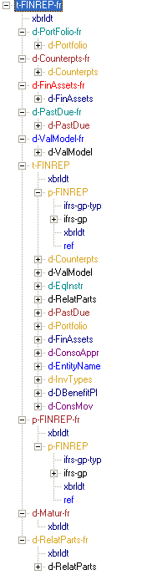
Structure des principales bases de liens de la taxonomie tableau :
Le principe de construction adopté pour la description de la taxonomie a conduit à décomposer chaque base de liens en différentes parties, les extended links.
La « definition link » de la taxonomie « t-finrep-fr-2007-06-30 » est structurée de la manière suivante :
- 1 extended link pour la définition de chaque tableau
- 1 extended link pour la définition de chaque hypercube d'autorisation ou d'exclusion
- 1 extended link « Default Link » qui contient les domaines des dimensions utilisées et créées par référencement aux taxonomies de base
- 1 extended link « Dimension Default » qui permet de préciser que la valeur « total » d'une dimension est la valeur par défaut. Ainsi, dans l'instance xbrl, des concepts seront valorisés sans préciser, dans le context, qu'ils sont pris pour la valeur « total » de la dimension à laquelle ils sont associés. Ces concepts pourront en conséquence être reliés en calculation link à des concepts sans dimension
- 1 extended link « No Dimensions » qui relie les concepts à un hypercube vide de manière à empêcher les concepts non rattachés à un hypercube consistant d’être valorisés avec une ou plusieurs dimensions dans l’instance
Extrait de la vue « définition » de t-finrep-fr pour illustration :
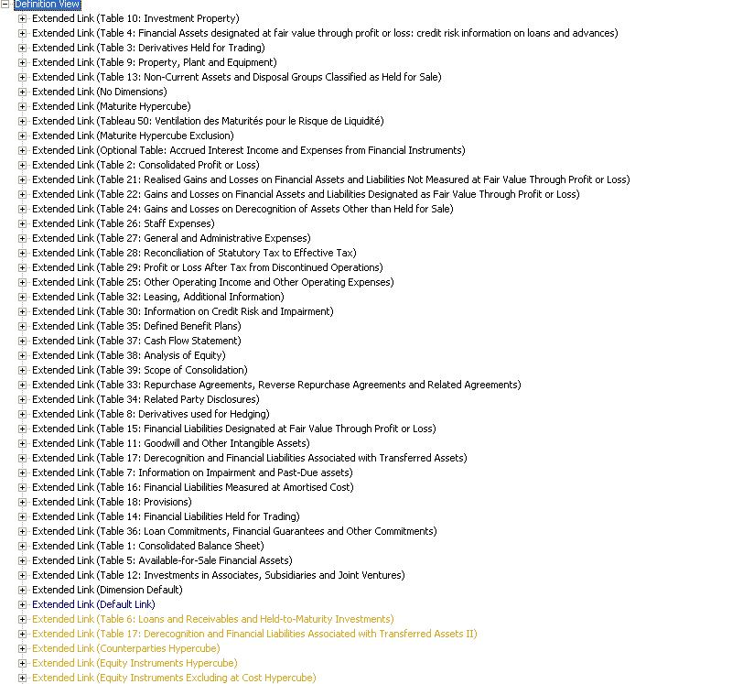
La « presentation link » de la taxonomie « t-finrep-fr-2007-06-30 » comprend un extended link pour la présentation de chaque tableau (avec les élements de la primary taxonomy seulement).
exemple du tableau 5 :
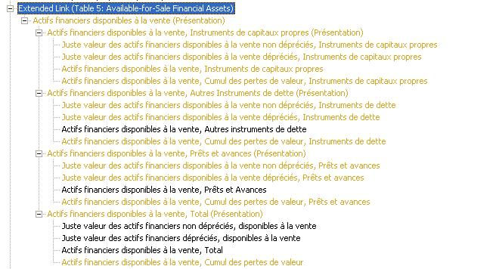

La « calculation link » de la taxonomie « t-finrep-fr-2007-06-30 », par référencement à la primary taxonomy, comprend un extended link regroupant les contrôles appliqués aux éléments de primary taxonomy pour chaque tableau (sauf exception : lorsqu’un élément est impliqué dans plusieurs calculs, comme par exemple le « résultat » dans le tableau 2, on décrit ces calculs dans des extended link différents).
Extrait de la vue « calculation » de t-finrep-fr pour illustration :
